La description physique
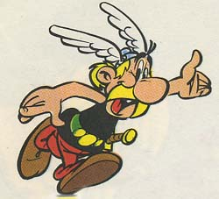
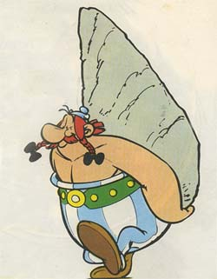
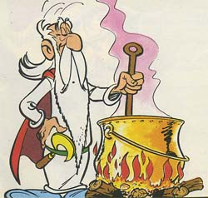
Commençons par la taille: Astérix est …………… ; Obélix est ……………. Obélix est …………… aussi parce qu'il mange beaucoup de sangliers, mais Astérix, lui, est plutôt ……………. Astérix a les …………… blonds et …………… et il porte une …………… blonde aussi. Il porte un …………… rouge et des …………… brunes. Obélix, lui, porte un pantalon …………… et …………… avec une …………… verte. Il a les cheveux …………… et longs.
Panoramix, lui, n'est pas jeune; il est ……………. Il a donc les cheveux ……………. Ses cheveux sont …………… et il porte une …………… et une longue …………… blanche. Sa robe est …………… aussi, mais sa cape est …………….

La description du caractère

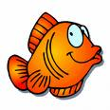
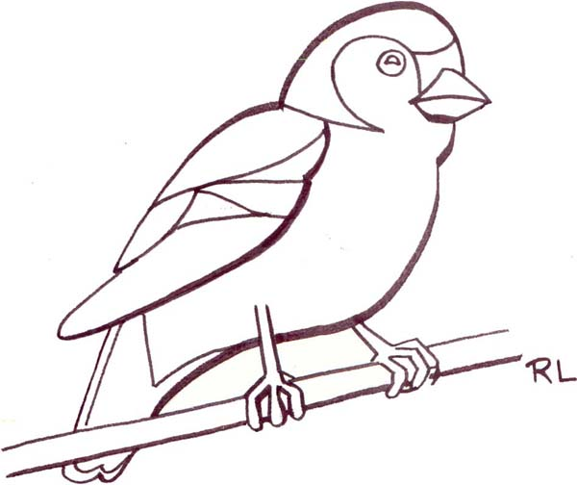
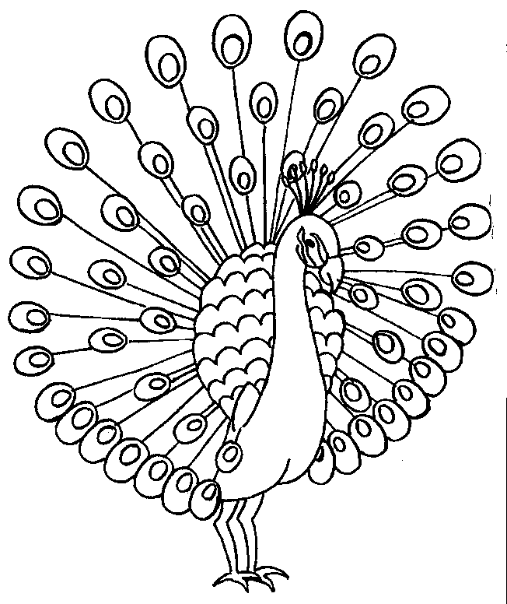
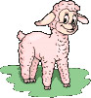
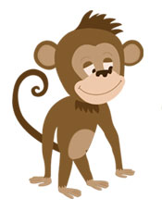
Les adjectifs et les animaux. À l’aide des adjectifs suivants, retrouvez ces expressions imagées : rusé, têtu, fier, doux, lent, malin, gai, heureux

rusé comme un renard ………… comme une tortue ………… comme une singe

………… comme un poisson ………… comme un pinson ………… comme un âne
dans l’eau

………… comme un paon ………… comme un agneau

